**人工智能的发展背景和技术现状**

摘 要

人工智能是计算机学科的重要组成部分，包含了多方面的内容，近些年来，随着人工智能有关的深度学习、机器学习、计算机视觉等方向在理论和实践上取得巨大的突破，让人工智能迎来了蓬勃的发展。本次调研学习报告将从人工智能的发展历史、相关方向的发展趋势和相关方向的应用场景，了解人工智能在历史上发展的起起落落，在每一个历史时期的成就与问题；了解人工智能三个方向监督学习、无监督学习和强化学习的发展趋势，在了解到这些方向过去发展的同时，展望未来技术的发展风向标；探究监督学习、无监督学习和强化学习在我们生产生活中相应算法框架模型的应用，探索相关算法在当今热门话题比如无人驾驶、网络推荐算法和机器人下棋等等先进技术中扮演的重要角色。通过此次的调研学习报告，对人工智能的各个方面有更加深入的了解。

# 1 人工智能的发展历史

## 1.1 初期探索

1943年，美国神经科学家麦卡洛克和逻辑学家皮茨提出McCulloch-Pitts神经元数学模型。在这个神经元模型中，神经元接收多个输入信号，并根据这些信号的加权和超过阈值的情况来产生输出。如果输入信号的加权和超过了神经元的阈值，神经元就会激活并输出一个信号；否则，它将保持静止。 图1.1 McCulloch-Pitts神经元数学模型

这个简单的模型展示了神经元通过对输入信号的处理来做出决策，从而模拟生物神经元在大脑中的工作方式。如上图，X1,X2...Xn为输入信号，W1,W2,...Wn为输入信号的加权。McCulloch-Pitts模型的提出对人工智能和神经网络的发展起到了重要推动作用，为后来更复杂的神经网络结构奠定了基础。

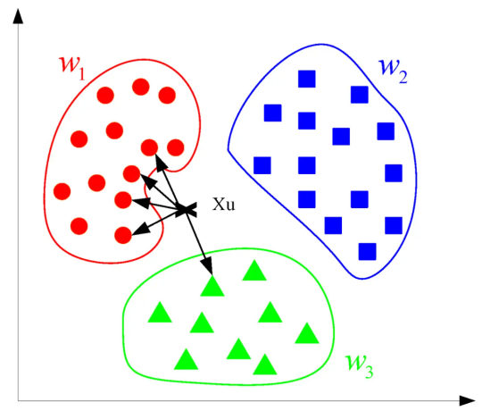1950年，艾伦·麦席森·图灵提出了“图灵测试”(测试机器是否能表现出与人无法区分的智能)，这也让机器产生智能这一想法开始进入人们的视野。

## 1.2 第一次兴起与冬天

人工智能(artificial intelligence)这个词1955年首次亮相。当时4位AI鼻祖麦卡锡、明斯基、罗切斯特和香农写了一份提案申请开一个人工智能研讨会。1956年夏天，美国达特茅斯学院举行了历史上第一次人工智能研讨会，这被普遍认为时人工智能诞生的标志。 图1.2 K近邻算法

在人工智能相关概念提出后，陆续发展出符号主义、联结主义(神经网络)，也相继取得了一批令人瞩目的研究成果，掀起人工智能发展的第一个高潮。1957年,弗兰克·罗森布拉特在一台IBM-704计算机上模拟实现了一种他发明的叫做“感知机”的神经网络模型，这是人类第一次用算法模型来描述自身具备的学习功能，也说明机器从数据中学习知识成为可能。人工智能重要理论——机器学习由IBM公司的阿瑟·塞缪尔提出，他编写西洋跳棋程序开创了计算机模拟人类学习并与人类进行棋类竞技的先河，在1962年击败了美国的西洋跳棋大师。1967年，托马斯等人提出K最近邻算法，这**是数据挖掘分类技术中最简单的方法之一，是著名模式识别统计学方法，在机器学习分类算法中占有相当大地位。**

人工智能的初期的研究成果向我们证明了人工智能是一门新兴学科，具有顽强的生命力，也为其日后发展提供了坚实的理论与实践基础。但正是由于当时对人工智能的态度过于乐观，导致认知机制表现不佳，且以此问题发展而来的研究无法解决实际的具体问题，很多学习模型有着很大的局限性。逐渐人工智能前景并不为人所看好，相关投资减少，让人工智能迎来了第一次冬天。

## 1.3 第二次兴起与冬天

在八十年代，一类名为“专家系统”的AI程序开始被全世界公司所采纳，“知识处理”成为主流AI研究的焦点。专家系统在商业领域的成功应用发过来促进了AI的繁荣发展。专家系统，即在人类面临实际问题时，基于已有知识提出解决方案的系统。日本、英国和美国等各国政府也先后为人工智能(尤其是专家系统)的研究提供大规模资助，人工智能研究又重新焕发生机。

这期间，专家系统这一概念很快得到实现并大量投入使用，卡耐基梅隆大学为DEC公司设计的XCON专家系统能够每年为DEC公司节省数千万美金；美国的勘探专家系统PROSPECTOR，曾分析出价值达到亿美元级别的矿藏。同时，在神经网络方面，更为先进的BP算法得以广泛应用，BP网络能学习和存储大量的输入-输出模式映射关系，使用最速下降法(梯度下降法)，通过反向传播来不断调整网络的权值和阈值，使得网络的误差平方和最小，这让训练神经网络的技术愈发先进。

不过随着专家系统的应用领域越来越广，出现了应用“多而不广”，虽大量投入使用但应用领域较为单一；同时专家系统经常在常识性题上出错，而且更新迭代和维护成本非常高，缺乏普遍适用性和灵活性，这也使得投资者失去了兴趣，让人工智能迎来了第二次冬天。

## 1.4 平稳发展期

直到90年代中期，计算机性能得到显著提示，大量数据的积累和AI研究者的不断努力，使得人工智能在许多领域都取得了一定的成果，兴起了新一轮的发展高潮期。

在这个时期，“统计学习”时人工智能的主流，代表性技术是支持向量机以及更加一般的方法。1995年，科尔特斯和万普尼克等提出了支持向量机，它在解决小样本、非线性及高维模式识别中表现出许多特有的优势，并能够推广应用到函数拟合等其他机器学习问题中；1997年，INM公司的国际象棋电脑“深蓝”系列横空出世，成功击败国际象棋大师卡斯帕罗夫，使人们重新认识到人工智能的可能性。

## 1.5 蓬勃发展期

不久，人工智能迎来了爆炸式的发展时期。从2005年至今，正是一深度学习为代表的人工智能技术的时代。将2005年定为该时代的起点，是因为这一年普遍被认为是大数据元年。2006年深度学习的概念被提出，论述了训练深度学习网络的可能性，深度学习的曙光出现，随后在2010年初，深度学习特别是卷积神经网络在图像识别领域取得了显著突破；深度学习在许多领域都已经得到了广泛应用，如今AI在语音识别、自然语言处理、医学诊断等多个领域被广泛应用。

大数据和计算能力的进一步发展也是当今人工智能的主流之一，这些都离不开科技的发展与技术的基础。在硬件方面上，GPU的发展极大加速了深度学习模型的训练。一方面，GPU在计算方面并发性较高，有很大的效率优势；另一方面，芯片定制化给人工智能提供了一个“磨合”得更好的硬件平台，能更大程度上发挥人工智能的潜力。在大数据方面，大数据的可用性为训练更复杂的模型提供了可能。

在未来，AI将在普及化和集成、增强人类能力、自主系统和机器人、个性化服务和跨学科发展等等方面继续向前发展，在人类的生活中发挥更加重要的作用。

# 2 相关方向发展趋势

## 2.1 监督学习发展趋势

监督学习是一种机器学习范式，其中算法从标记的训练数据中学习模式或映射，以便能够对新的、未标记的数据进行预测或分类。在人工智能早期阶段便开始使用监督学习，回归是监督学习中的主要类型。在1950年至1980年，线性回归是监督学习的主要实现方法；从1980年代后期开始，监督学习的模型开始变得多样化。在1980年，神经网络和逻辑回归的普及开始迅速增长，决策树和SVM监督学习方法也从2005年开始逐步增长。

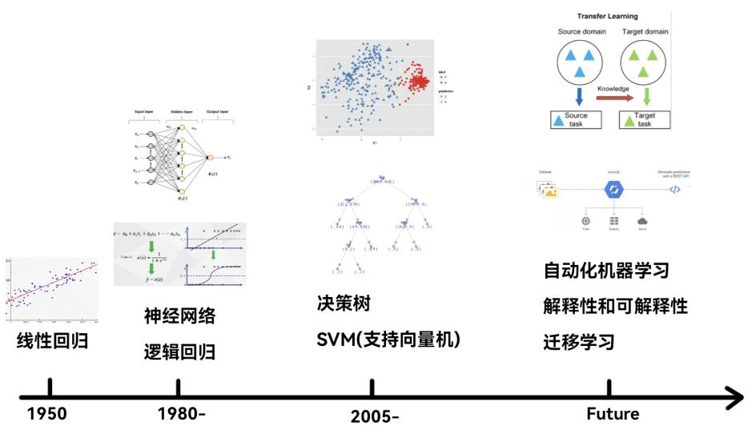监督学习在机器学习领域中扮演着重要角色，其发展趋势涉及多个方面，未来监督学习技术的发展大概有以下几个方面：自动化机器学习：未来自动化机器学习技术的发展能使得更多的人能够利用监督学习方法构建和部署模型，而无需深入了解机器学习算法的细节。自动化机器学习平台提供了自动化的模型选择、超参数调优，简化了监督学习模型的开发过程；解释性和可解释性：随着监督学习模型在实际应用中的广泛应用，越来越多的研究关注模型的解释性和可解释性。解释性模型可以帮助用户理解模型的决策过程；迁移学习：迁移学习是一种利用在一个任务上学到的知识来改善在另一个相关任务上的学习的技术。在监督学习中，迁移学习可以帮助解决数据稀缺和标记不足的问题加快训练速度提高其性能。图2.1监督学习的发展趋势

## 2.2 无监督学习发展趋势

无监督学习是一种机器学习方法，其算法从非标记数据中发现隐藏的模式或结构，而不需要标签。在无监督学习中，算法通过对数据进行聚类、降维或密度估计等技术，来识别数据中的相似性和结构。

无监督学习是机器学习领域的一个重要分支，其发展历史可以追溯到上世纪五十年代。早期的无监督学习算法主要集中在聚类和降维等任务上。1967年詹姆斯提出了K聚类均值算法，广泛应用于数据分析、信号处理中；主成分分析这种利用降维思想，将多个指标转化为少数几个综合指标的方法也在同一时期广泛使用。随着深度学习的崛起，无监督学习也取得了很大进展，包括自编码器、生成对抗网络(GAN)和变分自编码器等模型的发展。

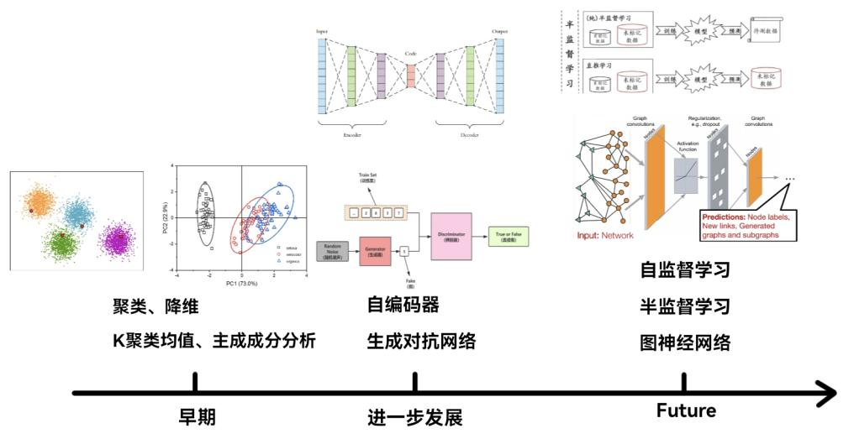随着人工智能深度学习的进一步发展，未来无监督学习发展趋势大致有以下方向：自监督学习：这是一种无监督学习方法，通过利用数据本身的信息进行学习，而无需人工标记的过程。自监督学习在图像、语言等领域的应用越来越广泛，可以有效利用大规模未标记数据；图神经网络：这是一种能够处理图数据的机器学习模型，被广泛应用于社交网络分析、推荐系统、生物信息学等领域。无监督学习方法在图神经网络中发挥着重要作用，例如图的聚类、图的嵌入等任务；半监督学习：它结合了监督学习和无监督学习的特点，利用少量标记数据和大量未标记数据进行模型训练。在无监督学习的基础上，半监督学习方法在数据稀缺情况下表现出色。这些发展趋势展示了无监督学习领域的多样性和活力，为解决实际问题提供了更多的工具和方法。随着技术的不断进步和应用场景的拓展，无监督学习将继续在人工智能领域发挥重要作用。 图2.2无监督学习的发展趋势

## 2.3 强化学习发展趋势

强化学习是一种机器学习方法，其中代理程序通过与环境进行交互，在尝试最大化奖励的情况下学习最佳行为策略。在强化学习中，代理程序根据环境的反馈采取行动，以逐步学习最优的行为策略。目标是使代理程序在长期决策中获得最大的累积奖励。

1954年明斯基首次提出“强化”和“强化学习”的概念和术语，1957年，贝尔曼提出了求解最优控制问题以及最优控制问题的随机离散版本的动态规划方法，而该方法的求解采用了类似强化学习试错迭代求解的机制。1989年，沃特金斯提出的Q学习进一步拓展了强化学习的应用和完备了强化学习，Q学习使得强化学习不再依赖于问题模型。至今，Q学习已经成为最广泛使用的强化学习方法。

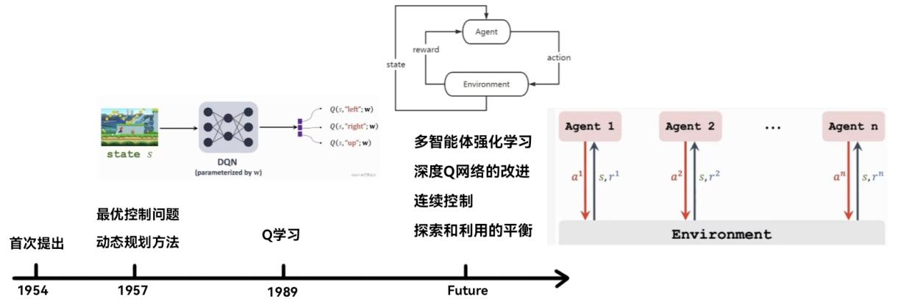一直以来，深度强化学习被认为是通往人工智能的关键技术。在未来的10年中，深度强化学习也必将扮演很重要的角色。在未来强化学习技术的发展大概有以下几个方面：多智能体强化学习，这是一个涉及多个代理或代理网络的领域，需要我找到一种合作或竞争的环境，使得每个代理都能取得最优的策略；深度Q网络的改进，DQN在游戏环境中取得了显著的成果，但是仍然存在一些问题，如策略的搜索-利用平衡、对环境的适应性等；连续控制，在连续控制任务中，比如在下文将要提到的自动驾驶的导航中，强化学习算法需要能处理连续状态和动作。图2.3强化学习的发展趋势

3 相关技术应用场景

## 3.1 监督学习应用场景

监督学习算法**通过使用带有标签的训练数据来训练模型，使其能够预测未标记数据的标签或结果。监督学习算法在生活和生产中不同领域都有具体的应用场景。**

**K最近邻算法是一种简单而有效的监督学习算法，它基于实例间的距离度量进行分类或回归。K最近邻算法在多个方面都有相应的应用在图像识别中：KNN算法可用于图像分类和识别任务，通过比较待分类图像与训练集中的图像来确定其所属类别。在推荐系统的算法设计中，KNN可用于协同过滤推荐算法中，根据用户或物品间的相似度来为用户推荐内容。**监督学习中的朴素贝叶斯算法以概率论与数理统计中的贝叶斯公式为核心，在一维特征变量、二维特征变量最后到n维特征变量下构建相应的模型，在**垃圾邮件过滤、情感分析、医疗行业等中有着广泛的应用。**

## 3.2 无监督学习应用场景

无监督学习中聚类、降维生成对抗网络和自监督学习等算法扮演者不同的角色，这也使得无监督学习在具体的生活生产场景中有着很多的应用。

无监督学习中的K聚类均值算法在**发现异常情况和将个案数据做划分这两个应用场景中有着广泛的应用。在发现异常情况中，**如果不对数据进行任何形式的转换，只是经过中心标准化或级差标准化就进行快速聚类，会根据数据分布特征得到聚类结果。这种聚类会将极端数据单独聚为几类。这种方法适用于统计分析之前的异常值剔除，对异常行为的挖掘，比如监控银行账户是否有洗钱行为、监控POS机是有从事套现、监控某个终端是否是电话卡养卡客户等等。**在数据划分中，**聚类分析一般希望聚类结果为大致平均的几大类(原始数据尽量服从正态分布，这样聚类出来的簇的样本点个数大致接近)，因此需要将数据进行转换。这种场景一般见于社交网络分析、基因表达数据分析中。

无监督学习中等等生成对抗网络算法也多应用与我们生活中的图像处理中，就比如在**图像到图像的转换、提高照片分辨率，让照片更清晰和照片修复的方面，生成对抗网络算法可以利用它“自动化”的特性将图片按照我们的要求成功处理。**

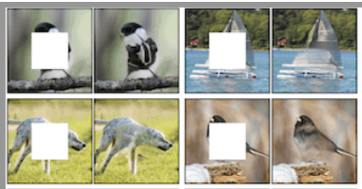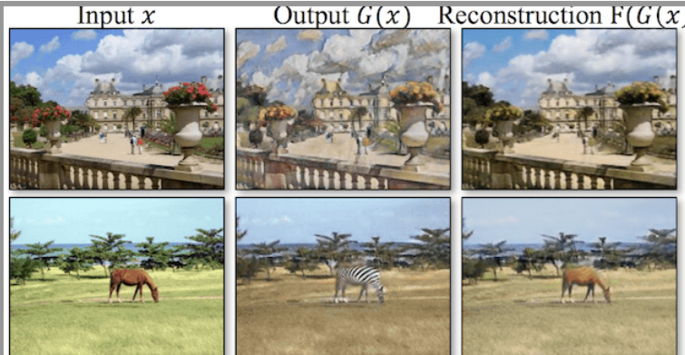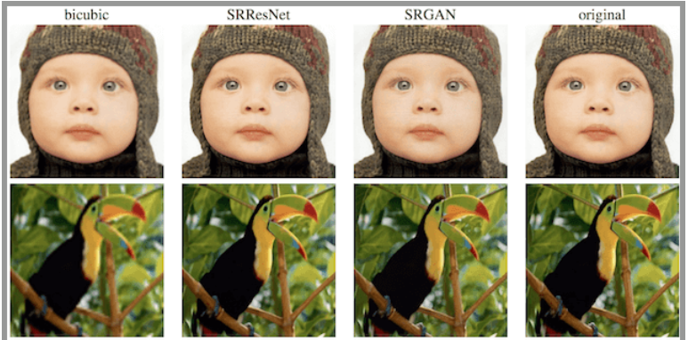图3.2无监督学习生成对抗网络分别在图片转换、图片清晰化和图片修复的应用

## 3.3 强化学习应用场景

强化学习的代理程序通过尝试与环境进行交互来学习最佳行为，它在许多领域中都有应用。比如，在自动驾驶中，可以应用强化学习的自动驾驶任务包括：路径规划和轨迹优化；运动规划和动态路径规划；复杂导航任务的高级驾驶策略开发等等。

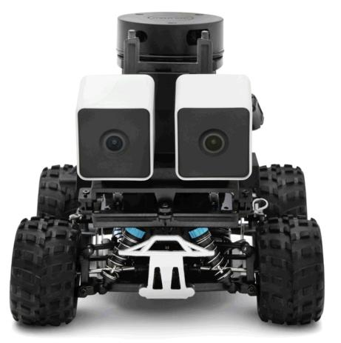基于强化学习的路径规划方法为自动驾驶车辆提供了一种全新的解决方案，通过对状态、动作、奖励的精确定义，以及采用先进的算法如DQN、PPO等，DQN是一种结合深度学习的 Q-learning算法，通过使用深度神经网络来近似Q函数，使得系统可以在复杂的连续状态空间中进行学习。PPO则是一种高效的策略优化方法，通过限制策略更新的幅度来保证训练的稳定性和效率。这些算法在自动驾驶车辆的路径规划中找到了广泛的应用。可以通过训练强化学习模型来学习在复杂交通环境中如何选择最优路径，或者在特定道路条件下如何调整速度和方向以达到最高的燃油效率。这一方法为实现更智能、更可靠的自动驾驶技术打开了新的方向，也为今后研究和应用提供了丰富的启示和借鉴。 图3.3强化学习模型赛车 DeepRacer

4 总结

人工智能的不断向前发展是历史的大势所趋。它在上世纪五六十年代诞生后迎来了第一次发展的黄金期，但由于初期人类对人工智能的了解不够全面，短暂地迎来了它的冬天。随着技术和计算机硬件的继续发展，它在上世纪八十年代又迎来了第二次发展黄金期，各大算法的提出和专家系统的建立是这一时期的重大成果，但是由于多而不精的专家系统，人工智能再次迎来了一次冬天。随着AI工作者的不懈努力和数据算力的积累，在新世纪人工智能迎来了蓬勃的发展，当下正处于人工智能高速发展阶段。监督学习、无监督学习和和强化学习是人工智能领域中三个重要发展方向，每个方向都取得了一系列成果，各大算法现在也被广泛运用于生活生产的方方面面。比如监督学习在推荐算法中的应用、无监督学习在图片处理的应用、强化学习在无人驾驶中的应用等等。总之，人工智能在当代充满了无限活力，随着时代不断进步，它将继续在生活中的各个方面为人类提供更好的服务。

参考文献

[1]人工智能70年:科幻与现实的交融.https://www.bbc.com/ukchina/simp/48596581 2021.6.11

[2]朴素贝叶斯算法:https://www.showmeai.tech/article-detail/189

# [3]刘鸣凤.基于生成式对抗网络图片生成文字的研究[D]电子科技大学 2020.7.15:2-6

[4]赵世昕等.基于深度强化学习的自动驾驶研究综述[A].北京信息服务实验室 2023.11.16:3-5

# [5]梁韵逸等.基于强化学习的自动驾驶汽车路径规划方法研究综述[A].同济大学交通运输工程学院 2023.11:3211-3217